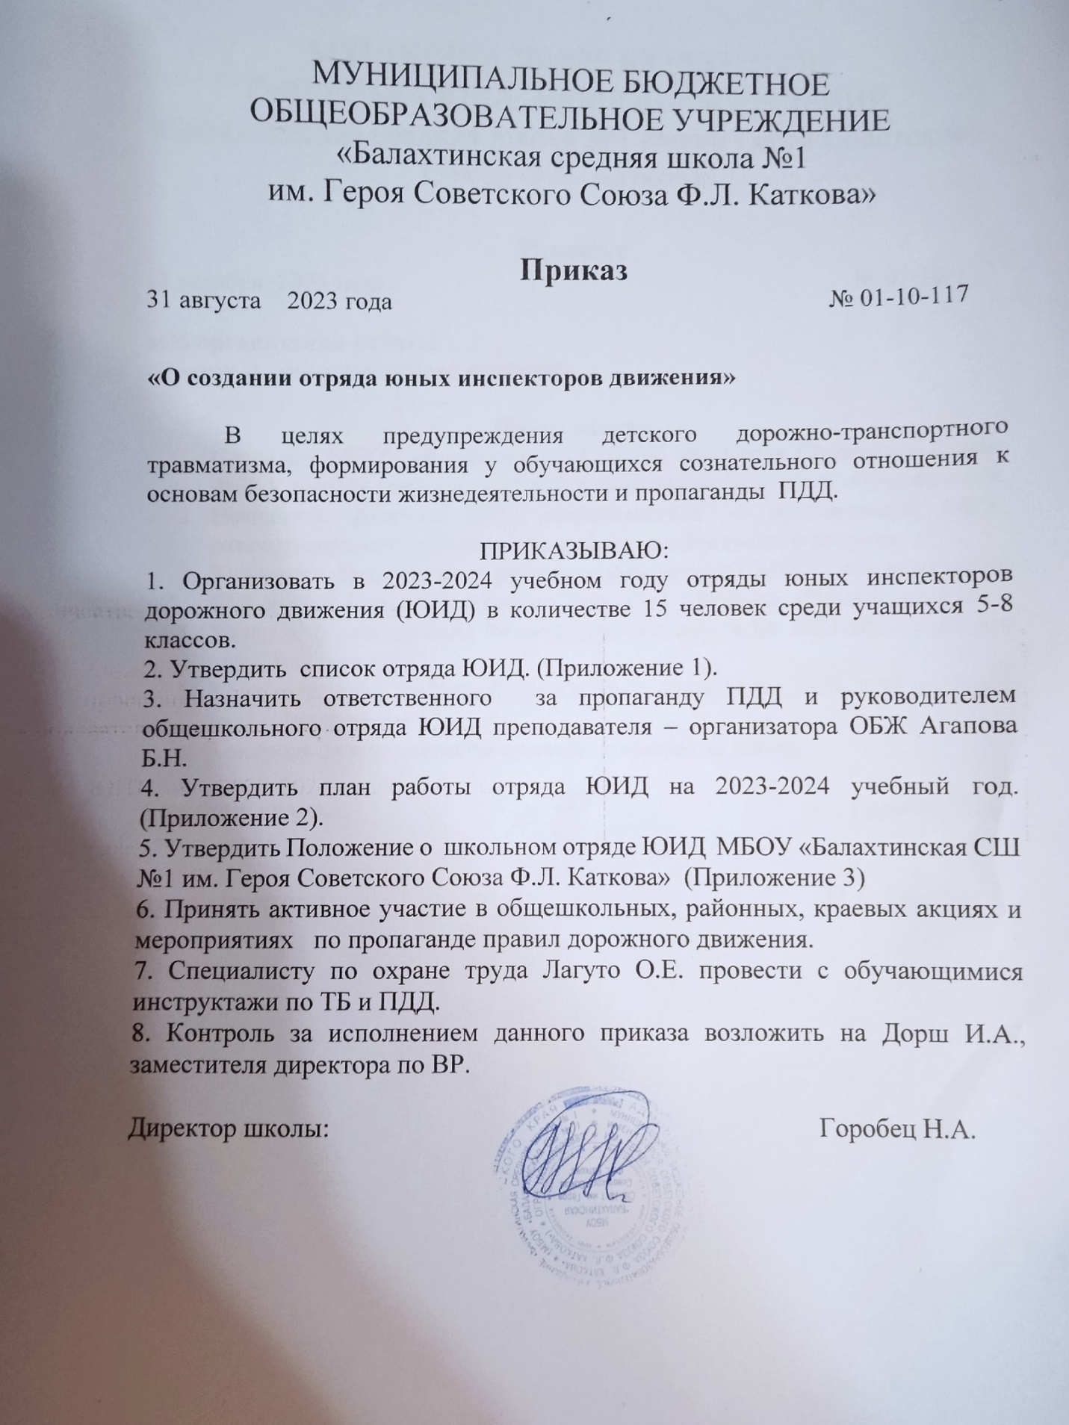

Приложение 1.

Пр.№01-10-117 от31.08.2023

Список отряда ЮИД

|  |  |
| --- | --- |
| № | Фамилия, имя |
| 1 | Лопатина Анна |
| 2 | Ахметханова Елизавета |
| 3 | Шевцова Настя |
| 4 | Дорш Дарья |
| 5 | Шевцова Ксения |
| 6 | Глуцкий Тимур |
| 7 | Крайнов Илья |
| 8 | Юрашко Андрей |
| 9 | Кулевцова Ксения |
| 10 | Платонов Никита |
| 11 | Акмайкина Настя |
| 12 | Кирилейса Вероника |
| 13 | Кожуховская Настя |
| 14 | Кирилейса Виктория |
| 15 | Горелик Владимир |

Приложение 2.

Пр.№01-10-117 от31.08.2023

**План работы отряда юных инспекторов движения (ЮИД)**

**на 2023-2024 учебный год**

**Цель:**

воспитание гражданственности, высокой общей культуры коллективизма, профессиональной ориентации, привлечение обучающихся к организации пропаганды безопасного движения на дорогах и улицах среди детей младшего и среднего возраста.

**Задачи:**

1. Активное содействие школы в выработке у школьников активной жизненной позиции.
2. Изучение правил безопасного поведения на дорогах и улицах, овладение навыками поведения работы по пропаганде Правил дорожного движения и организация этой работы среди детей.

|  |  |  |  |
| --- | --- | --- | --- |
| **№** | **Мероприятия** | **Срок выполнения** | **Ответственный** |
| 1 | Выборы состава  и актива отряда ЮИД | сентябрь | Руководитель отряда ЮИД |
| 2 | Проведение сборов отряда ЮИД | 1 раз в неделю | Руководитель отряда ЮИД |
| 3 | Проведение операции безопасности дорожного движения «Внимание, дети!» | сентябрь,  май | Руководитель отряда ЮИД |
| 4 | Праздник «Посвящение первоклассников в пешеходы» | октябрь | Отряд ЮИД |
| 5 | Интервью одного дня «О фликере…» | октябрь, декабрь | Руководитель отряда ЮИД |
| 6 | Рейды на наличие световозвращающих элементов у  учащихся школы | ноябрь, январь | Классные руководители,   отряд ЮИД |
| 7 | Проведение викторин по правилам дорожного движения в начальной школе | сентябрь-апрель | Руководитель отряда ЮИД , старший вожатый, отряд ЮИД |
| 8 | Мероприятия, посвященные Всемирному Дню памяти жертв ДТП | ноябрь | Преподаватель ОБЖ,  Мед. работник |
| 9 | Рейды по соблюдению правил дорожного движения учащимися школы | в течение учебного года | отряд ЮИД |
| 10 | Подготовка и участие в мероприятиях по ПДД различного уровня | в течение учебного года | Преподаватель ОБЖ,  кл. руководители, вожатые |
| 11 | Школьное соревнование «Безопасное колесо» | июнь | Руководитель отряда ЮИД, отряд ЮИД |
| 12 | Проведение бесед – «минуток» по профилактике несчастных случаев с детьми на дороге (в начальных классах ежедневно на последнем уроке) | В течение года | Классные руководители 1-4 классов, отряд ЮИД |
| 13 | Участие в районных и краевых мероприятиях:   * «Безопасное колесо» * Акция «Засветись» * «Знатоки дорожных правил» * Акция «Пассажир» * Акция «Пешеход на переход» | В течение года | Руководитель отряда ЮИД, отряд ЮИД |
| 14 | Акция: «Зимние каникулы». | 24-25 декабря | Классные руководители, отряд ЮИД |
| 15 | Игра: «Дорожная грамота» для 1-4 классов | февраль | Руководитель ЮИД, отряд ЮИД |
| 16 | Акция: «Весенние каникулы». | Март | Классные руководители, отряд ЮИД |
| 17 | Акция6 «Летние каникулы» | Последняя неделя мая | Классные руководители, отряд ЮИД |

Приложение 3

Пр.№01-10-117 от31.08.2023

**ПОЛОЖЕНИЕ**

**о школьном отряде Юных инспекторов движения (ЮИД)**

**1. Общие положения**

**Школьный отряд юных инспекторов движения (далее - отряд ЮИД)** является добровольным объединением школьников МБОУ «Балахтинская СШ №1 им. Героя Советского Союза Ф.Л. Каткова» и создается в целях расширения форм работы с детьми по профилактике детского дорожно-транспортного травматизма, формирования у школьников активной позиции в проведении работы по правилам детского дорожного-транспортного травматизма и безопасности дорожного движения.

**2. Цели и задачи отряда ЮИД**

**2.1 Цель:**

Создание организационно-педагогических условий для:

* активизации школьных коллективов в работе по предупреждению детского дорожно-транспортного травматизма (далее ПДДТТ);
* совершенствования внеурочной и внешкольной работы по БДД;
* организации социально-активного досуга детей и подростков;

формирования у детей активной жизненной позиции, пропаганды здорового образа жизни;

* саморазвития детей и подростков в конкретном виде деятельности.

**2.2   Задачи**

* усовершенствование полученных детьми знаний Правил дорожного движения (далее - ПДД);
* широкое привлечение школьников к пропаганде правил безопасного поведения на дорогах;
* воспитание у детей чувства ответственности, высокой культуры участника дорожного движения, коллективизма;
* овладение практическими навыками работы по пропаганде ПДД.

**3. Организационно-правовые основы деятельности отряда ЮИД**

Школьный Отряд ЮИД формируется из числа учащихся школы;

* членами отрядов ЮИД могут быть учащиеся в возрасте от 10 до 17 лет, изъявившие желание активно участвовать в работе по пропаганде ПДД и профилактике ДДТТ;
* школьные отряды ЮИД создаются на основании приказа директора образовательного учреждения и действуют в соответствии с Положением о школьном отряде ЮИД, планом работы отряда;
* приём в члены отряда ЮИД проводится на основе письменного заявления учащегося на сборе школьного отряда;
* школьные отряды ЮИД могут делиться на отделения (группы): квалификационную, оформления, пропаганды, дежурную, художественную, дознания, организации движения пешеходов, санитарную, спортивную и другие;
* в конце учебного года подводятся итоги работы школьного отряда ЮИД.

**4. Деятельность школьного отряда ЮИД**

Школьный отряд ЮИД осуществляет работу по основным направлениям, (видам деятельности):

**Информационная деятельность –**организация информационно-просветительской работы среди школьников: выпуск стенгазет, листовок по БДД, оказание помощи в проведении творческих конкурсов

**Пропагандистская деятельность -**организация пропагандистской работы среди школьников по теме безопасности дорожного движения: создание агитбригад, проведение бесед, викторин, соревнований, конкурсов, тематических встреч, постановка спектаклей.

**Шефская деятельность -**организации среди учащихся начальных классов шефской работы: проведение конкурсов рисунков, поделок, концертов и пр. по теме безопасности движения, разучивание песен и стихов и др.

**Патрульная деятельность -** участие в районных акциях по безопасности дорожного движения, составление маршрутов безопасного подхода к школе, разработка карты опасных зон перехода проезжей части к каждому школьному и дошкольному отделению, выпуск «молний» по результатам патруля и рейдов, возможные элементы патрулирования по предупреждению нарушений ПДД.

Кроме указанных направлений, могут быть и другие.

**5. Права и обязанности членов отряда ЮИД**

Юный инспектор движения имеет право:

* участвовать в обсуждении всех вопросов, относящихся к деятельности отряда и вносить свои предложения;
* избирать и быть избранным в штаб отряда;
* принимать участие в слетах, конкурсах, смотрах, соревнованиях по безопасности дорожного движения.

Юный инспектор движения обязан:

* активно участвовать в делах отряда, своевременно и точно выполнять задания;
* изучать ПДД и быть примером в их соблюдении;
* пропагандировать среди детей младшего возраста и сверстников правила безопасного поведения на улицах и дорогах;
* участвовать в предупреждении нарушений детьми ПДД, беречь и укреплять общественный правопорядок.

**6. Атрибуты отряда ЮИД**

* эмблема;
* девиз;
* элементы парадной формы.

Парадная форма предназначается для проведения пропагандистских мероприятий по безопасности дорожного движения, для участия в слетах, парадах и т. п.